Västra Götalandsregionen
Läkemedelsnära produkter
2023-01-13

Ny transportör vid leverans av läkemedelsnära produkter
Hej!
1 mars 2023 kommer Västra Götalandsregionen, Läkemedelsnära produkter att byta transportör.
Vi kommer då att byta från nuvarande transportör PostNord till Bring.
Den enda skillnaden för Er är att leveransen från oss till Er kommer att ske med Bring.
Ni kan då behöva göra upp med Bring vart de ska ställa paketen, till exempel i er reception eller på en brygga det vill säga på samma sätt som ni tidigare har gjort upp med nuvarande transportör PostNord.
Att tänka på:
Om leveransen ska bäras in till specifik Avdelning/plats, så måste leveransregeln Inbärning användas och Avdelning/plats måste då anges i fältet för Instruktion.
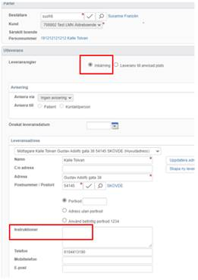
Vid frågor kontakta:
lmn.regionservice@vgregion.se
Med vänlig hälsning,
Läkemedelsnära produkter

